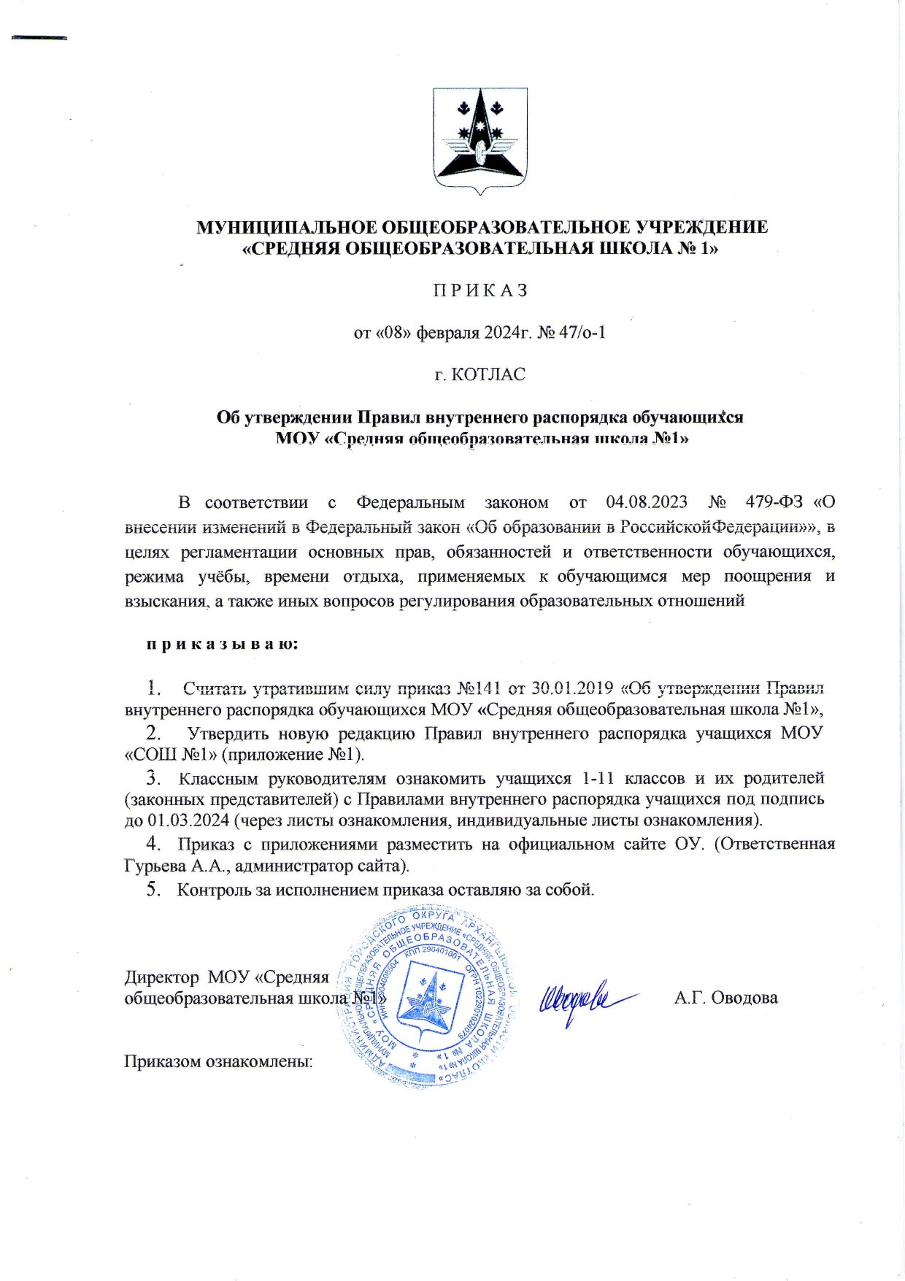

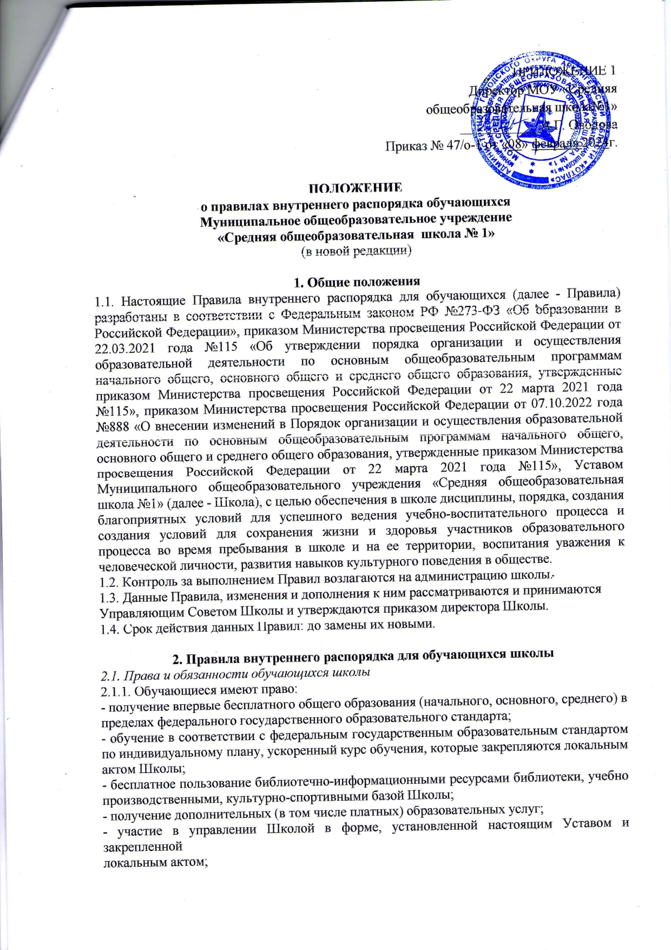

- уважение своего человеческого достоинства, свободу совести, информации, свободное выражение собственных мнений и убеждений;

- свободное посещение мероприятий, не предусмотренных учебным планом;

- вступление в различные объединения, движения, не запрещенные действующим законодательством;

- участвовать во всероссийских и иных олимпиадах школьников.

2.1.2. Обучающийся должен:  
- соблюдать и выполнять Устав Школы и данные Правила;

- соблюдать правила техники безопасности, электробезопасности, пожарной и антитерростической безопасности;

- подчиняться обоснованным требованиям педагогов;

- быть вежливым, тактичным с учащимися, учителями и другими взрослыми;

- соблюдать нормы общественного поведения;

- добросовестно учиться;

- соблюдать расписание занятий, не опаздывать и не пропускать занятия без уважительной причины;

- бережно относится к зданию, оборудованию, имуществу Школы и имуществу других участников образовательного процесса;

- экономно расходовать электроэнергию и воду;

- бережно относиться к результатам труда других людей;

- уделять должное внимание своему здоровью и здоровью окружающих;

- принимать участие в коллективных творческих делах класса и школы, соблюдать законы жизнедеятельности классного коллектива и школьного самоуправления;

- придерживаться стиля одежды согласно Положению о школьной форме обучающихся;

- соблюдать чистоту и порядок в помещениях школы и на ее территории.

2.1.3. Обучающиеся обязаны добросовестно осваивать образовательную программу, выполнять индивидуальный учебный план, в том числе посещать предусмотренные учебным планом или индивидуальным учебным планом учебные занятия, осуществлять самостоятельную подготовку к занятиям, выполнять задания, данные педагогическими работниками в рамках образовательной программы.

Самостоятельная подготовка обучающихся к занятиям, выполнение обучающимися заданий,

данных педагогическими работниками в рамках образовательной программы для выполнения во внеучебное время (далее - домашнее задание), осуществляется обучающимися в домашних и иных условиях, в том числе в цифровой образовательной среде, и предусматривают выполнение обучающимися письменных и устных, практических, творческих, проектных, исследовательских работ в целях совершенствования, развития и практического применения формируемых в ходе урока предметных знаний и умений, универсальных учебных действий и их использования для решения учебных, учебно-познавательных и учебно-практических задач в соответствии с планируемыми результатами рабочей программы учебного предмета.

2.1.4. Обучающимся строго запрещается:

- приносить, передавать и использовать оружие, пиротехнические изделия, спиртные напитки, табачные изделия, наркотические и токсические вещества;

- приносить, передавать и использовать в школе и на ее территории любые вещества, ведущие к взрывам и возгоранию;

- использовать мобильную связь во время учебного и воспитательного процессов;

-применять физическую силу для выяснения отношений или вымогательства по отношению ко всем участникам образовательного процесса;

-совершать любые действия, влекущие за собой опасность для окружающих, для собственной жизни и здоровья;

- курить на территории школы в радиусе 15 метров и в самой школе;

- употреблять грубые выражения по отношению к другим учащимся и ко всем работникам

школы.

- уходить из Школы и с ее территории в урочное время без разрешения классного руководителя

или администрации школы. В случае пропуска занятий учащийся должен предъявить классному руководителю справку от врача или записку от родителей о причине отсутствия на занятиях. В случае недомогания или в случае необходимости покинуть школу по семейным обстоятельствам написать заявления с просьбой отпустить и после разрешения администрации, покинуть школу;

- залезать на подоконники, шкафы, оборудование помещений, здание и постройки;

- толкать других учеников;

- открывать и входить в помещения Школы, не предназначенные для проведения занятий без разрешения работников Школы;

- открывать электрические шкафы;

- использовать не в соответствии с их назначением спортивные и игровые конструкции на территории школы;

- находиться на территории школы в вечернее время, после сдачи объекта под охрану сторожу;

- умышленно наносить вред зданию, оборудованию, имуществу Школы и имуществу участников образовательного процесса;

- использовать оборудование не по его прямому назначению.

2.1.5. За нарушение настоящих Правил и Устава Школы к учащимся применяются меры дисциплинарные взыскания, согласно Положению о порядке применения к обучающимся и снятия с обучающихся мер дисциплинарного взыскания.

*2.2. Правила поведения до начала занятий*

2.2.1. Обучающиеся приходят в школу не позднее, чем за 10 мин до начала занятий.

2.2.2. После входа в школу обучающиеся снимают в гардеробе верхнюю одежду и обувь, надевают сменную обувь, приводят в порядок одежду и прическу.

2.2.3. Сменную обувь учащиеся должны хранить в специальных мешках в раздевалке вместе с верхней одеждой.

2.2.4. В раздевалке обучающиеся должны вести себя тихо, не задерживаясь и не мешать другим обучающимся.

2.2.5. Внешний вид обучающихся оценивает при выходе из раздевалки дежурный учитель или администратор и предъявляет к обучающимся требования.

2.2.6. Все обучающиеся обязаны быть в учебных помещениях не позднее, чем за 3 минуты до начала занятий. Обучающиеся занимают свое место в классе и готовят к уроку книги, тетради, ручки и другие нужные на уроке принадлежности. Нахождение обучающихся после звонка вне учебных кабинетов рассматривается как опоздание на занятия.

2.2.7. До начала занятий обучающиеся обязаны выключить мобильные телефоны.

*2.3. Правила поведение на занятиях*

2.3.1. При входе педагога в класс обучающиеся встают в знак приветствия и садятся после того, как педагог ответит на приветствие и разрешит сесть. Так же ученики приветствуют любого взрослого, вошедшего в класс во время занятий. При выходе педагога или другого взрослого из класса обучающиеся тоже встают.

2.3.2. Во время урока нельзя шуметь, отвлекаться самому и отвлекать товарищей от занятий посторонними разговорами или действиями.

2.3.3. Если во время занятий обучающемуся необходимо выйти из класса, то он должен попросить разрешения педагога.

2.3.4. Если обучающийся хочет что-нибудь сказать, попросить, задать вопрос учителю или ответить на вопрос, он поднимает руку, после разрешения учителя говорит.

2.3.5. 3вонок (сигнал) об окончании урока дается для учителя; только когда учитель объявит об окончании занятий, обучающийся вправе покинуть класс.

2.3.6. Опоздавшие ученики допускаются в класс с разрешения администрации школы.

2.3.7. Домашнее задание следует записывать в дневник. С урока обучающийся уходит, после того как выяснит домашнее задание.

2.3.8. Ничего лишнего на учебном столе обучающегося быть не должно. Перечень необходимого на каждом уроке и в определенные моменты урока (например, на самостоятельной или практической работе) определяется учителем.

2.3.9. В некоторых случаях возможен ответ ученика с места, как стоя, так и сидя. Порядок

ответа ученика с места определяется учителем.

2.3.10. Отвечая, обучающийся должен стоять у доски лицом к классу или - при ответе с места - лицом к учителю. Отвечая, обучающийся должен говорить громко, внятно, не спеша, писать на доске аккуратно, разборчиво. При ответе с использованием плаката, карты, схемы и т.п.

- стоять вполоборота к классу, показывая указкой то, что необходимо, правой или левой рукой, в зависимости от расположения наглядного материала.

2.3.11. Во время урока, сидя за учебным столом, обучающийся обязан следить за своей осанкой, постановкой ног, наклоном головы. Обучающийся обязан выполнять распоряжения учителя относительно правильной осанки.

2.3.12. Обучающиеся по окончании урока встают и по распоряжению учителя выходят из класса спокойно.

*2.4. Правила поведение в перерывах и после окончания занятий*

2.4.1. Во время перерывов между занятиями (перемен) и после их окончания обучающийся обязан навести порядок на своем рабочем месте.

2.4.2. Обучающимся запрещается:

- находиться в помещениях с повышенной опасностью (спортивный зал, кабинет технологии, учебные мастерские, кабинет химии-физики) без присмотра педагога;

- бегать по коридорам, вблизи оконных проемов и в других местах, не приспособленных для игр;

- толкать друг друга, бросаться предметами и применять физическую силу;

- употреблять непристойные выражения и жесты, шуметь, мешать отдыхать другим.

2.4.3. Обучающиеся, находящиеся в столовой:

- подчиняются требованиям педагога и работников столовой;

- проявляют осторожность при получении и употреблении горячих и жидких блюд;

- не разговаривать во время приема пищи;

- убирают за собой посуду после принятия пищи.

*2.5. Правила поведения на территории школы*

2.5.1. Территория школы является частью школы (школьным участком).

2.5.2. На школьном участке учащиеся обязаны:

- не выходить на территорию не переодев сменную обувь и без верхней одежды (в холодное время);

- передвигаться по территории необходимо осторожно (особенно в зимнее время) по дорожкам. Не допускается бегать по газонам и цветникам;

- не залезать на деревья и не проводить действия, направленные на порчу растений.

*2.6. Правила поведения на внеурочных, внеклассных, внешкольных и спортивных мероприятиях, экскурсиях и походах*

2.6.1. Во время участия в данных мероприятиях обучающиеся обязаны:

- подчиняться законным требования руководителя данного мероприятия;

- соблюдать правила безопасности, разработанные для данных видов мероприятий.

*2.7. Внешний вид обучающихся*

2.7.1. Обучающийся в школе должен быть аккуратно и не вызывающе причесан.

2.7.2. Обучающийся должен следить за чистотой тела и рук.

2.7.3. На уроках технологии, физической культуры одежда и обувь должны соответствовать специфики данного предмета.

*2.8. Система поощрений и дисциплинарных взысканий*

2.8.1. За образцовое выполнение своих обязанностей, высокое качество обученности, безупречную учебу, достижения на олимпиадах, конкурсах, смотрах и за другие достижения в учебной и внеучебной деятельности к обучающимся Школы могут быть применены следующие виды поощрений:

• *объявление благодарности обучающемуся;*

*• направление благодарственного письма родителям (законным*

*представителям) обучающегося;*

*• награждение почетной грамотой, дипломом, похвальным листом;*

*• награждение ценным* *подарком.*

2.8.2. Процедура применения поощрений:

- Объявление благодарности обучающемуся, объявление благодарности родителям (законным представителям) обучающегося, обучающегося могут применять все педагогические работники Школы при проявлении обучающимися активности с положительным результатом.

- Награждение почетной грамотой (дипломом) может объявляться приказом директора по представлению заместителей директора, классного руководителя и (или) учителя-предметника за особые успехи, достигнутые обучающимся по отдельным предметам учебного плана и (или) во внеурочной деятельности.

- Награждение похвальным листом осуществляется по окончании учебного года в связи с отличными результатами обучения.

- Награждение ценным подарком может осуществляться за счет внебюджетных средств по представлению заместителей директора на основании приказа директора за особые успехи, достигнутые на муниципальном уровне.

2.8.3. За нарушение Устава, настоящих Правил и иных локальных нормативных актов Школы к обучающимся могут быть применены следующие меры воспитательного характера и меры дисциплинарного воздействия.

2.8.4. Меры воспитательного характера представляют собой действия администрации Школы, ее педагогических работников, направленные на разъяснение недопустимости нарушения правил поведения в Школе, осознание обучающимся пагубности совершенных им действий, воспитание личных качеств обучающегося, добросовестно относящегося к учебе и соблюдению дисциплины.

2.8.5. К обучающимся могут быть применены следующие меры дисциплинарного

взыскания:

• замечание;

• выговор;

• отчисление из Школы.

2.8.6. Применение дисциплинарных взысканий:

- Дисциплинарное взыскание применяется не позднее одного месяца со дня обнаружения дисциплинарного проступка, не считая времени болезни обучающегося, пребывании его на каникулах, академического отпуска, а также времени, необходимого на учет мнения совета обучающихся, но не более семи учебных дней со дня представления директору мотивированного мнения указанного совета в письменной форме. За каждый дисциплинарный проступок может быть применено только одно дисциплинарное взыскание.

- Дисциплинарные взыскания не применяются в отношении воспитанников дошкольных групп, обучающихся начальных классов и обучающихся с ограниченными возможностями здоровья.

- До применения меры дисциплинарного взыскания Школа должна затребовать от обучающегося письменное объяснение. Если по истечении трех учебных дней указанное объяснение обучающимся не представлено, то составляется соответствующий акт.

- Отказ или уклонение обучающегося от предоставления им письменного объяснения не является препятствием для применения меры дисциплинарного взыскания.

- Отчисление несовершеннолетнего обучающегося, достигшего возраста пятнадцати лет, как мера дисциплинарного взыскания допускается за неоднократное совершение дисциплинарных проступков. Указанная мера дисциплинарного взыскания применяется, если иные меры дисциплинарного взыскания и меры педагогического воздействия не дали результата и дальнейшее пребывание обучающегося в Школы оказывает отрицательное влияние на других обучающихся, нарушает их права и права работников Школы, а также нормальное функционирование Школы. Отчисление несовершеннолетнего обучающегося как мера дисциплинарного взыскания не применяется, если сроки ранее примененных к нему мер дисциплинарного взыскания истекли, и (или) меры дисциплинарного взыскания сняты в установленном порядке.

- Решение об отчислении несовершеннолетнего обучающегося, достигшего возраста пятнадцати лет и не получившего основного общего образования, как мера дисциплинарного взыскания принимается с учетом мнения его законных представителей и с согласия комиссии по делам несовершеннолетних и защите их прав.

- Применение к обучающемуся меры дисциплинарного взыскания оформляется приказом руководителя Школы, который доводится до обучающегося, родителей (законных представителей) несовершеннолетнего обучающегося под подпись в течение трех учебных дней со дня его издания, не считая времени отсутствия обучающегося в Школе. Отказ обучающегося, родителей (законных представителей) несовершеннолетнего обучающегося ознакомиться с указанным приказом (распоряжением) под подпись оформляется соответствующим актом.

- Обучающийся и (или) его родители (законные представители) вправе обжаловать в комиссию по урегулированию споров между участниками образовательных отношений меры дисциплинарного взыскания и их применение.

- Если в течение года со дня применения меры дисциплинарного взыскания к обучающемуся не будет применена новая мера дисциплинарного взыскания, то он считается не имеющим меры дисциплинарного взыскания.

- Руководитель Школы имеет право снять дисциплинарное взыскание до истечения года со дня ее применения по собственной инициативе, просьбе самого обучающегося, его родителей (законных представителей), классного руководителя.

*2.9. Требования к обучающимся по содержанию учебных принадлежностей, культуре учебного труда*

2.9.1. Тетради учащихся должны быть чистыми, опрятными, подписанными, с полями.

2.9.2. Учащиеся при себе должны иметь необходимые для уроков (в зависимости от их специфики) письменные принадлежности.

2.9.3. Не разрешается начинать новую рабочую тетрадь, если не закончена старая, что удостоверяется подписью учителя по соответствующему предмету.

2.9.4. Требуется обязательное соблюдение полей, запись числа и пропуск строчки перед каждой письменной работой, если страница не новая. Ученик при письме должен отделять один смысловой отрывок от другого красной строкой.

2.9.5. Обучающийся обязан иметь все необходимые учебные принадлежности на каждом уроке.